**NJJL-SC-ZB-2022037南京金龙乘用车物流工位器具项目邀标函**

**社会各优秀单位：**

**南京金龙客车制造有限公司徐州分公司**拟于近期对**乘用车物流工位器具项目**进行公开招标，欢迎行业优秀单位报名参加。具体事宜如下：

一、项目名称：**南京金龙客车制造有限公司徐州分公司乘用车物流工位器具项目**

二、工程地点：**江苏徐州**

三、工作内容：供**方负责提供乘用车物流工位器具，用于乘用车供应商物料的运输及上线工作。并根据技术要求负责器具的设计、制造、装配、包装、发货、运输等工作。**

四、交货周期：**60**日历天。

五、条件要求：

1、中国国内注册的企业法人，具有独立承担民事责任的能力；

2、供货方在国内该领域具有良好声誉、达到相当规模、具备技术支持和售后维修服务能力。

3、供方必须具备非标工位器具设计及制造能力，在制造行业有相关的设备案例，且具有良好口碑；

4、近5年内至少提供过类似非标产品设计制造案例2个。

六、有意向参加资格预审的单位，需将以下材料备齐于2022年9月1日9：00前交至开沃新能源汽车集团股份有限公司/南京金龙客车制造有限公司，逾期无效。同时推荐人需填写“合作单位推荐表”（以下材料共参考）

（1）公司营业执照、税务登记证、组织机构代码证；（复印件加盖公章，分别提供或三证合一）；

（2）法人代表证明书（原件）；

（3）法人代表授权委托书（原件）；

（4）公司地址、公司固定电话、联系人、联系人电话、邮箱地址；（该联系方式将作为投标人唯一联系方式）

（5）法人授权委托人和拟用项目经理近半年本单位社保缴纳证明、劳动合同；

（6） 项目业绩（业绩资料要求提供合同复印件、对应发票及转账复印件）；

（7）社保缴纳花名册、纳税证明、近三年财务报表；

（8）所提供的投标资料均为真实性承诺函（自拟）；

注：以上资料**请用A4纸张按顺序装订。**

七、递交地址及联系方式：

递交地址：南京市溧水区滨淮大道369号

联系人：张辉 电话：19951653258

技术对接人：陈家宝 电话：17671462254

**附表：投标须知★★★★★**

|  |  |  |
| --- | --- | --- |
| **条款号** | **条款名称** | **编列内容** |
| **1** | **★报名时间** | **报名截止时间：2022年9月1日08:00；（参与本项目报价的单位，请于开标日前三天与招标联系人取得联系，进行登记报名，同时领取相关资料）** |
| **2** | **投标截止(开标)时间** | **2022年9月1日9:00(开标)，交至开沃集团总经办招标中心张辉19951653258，逾期无效。** |
| **3** | **报价有效性** | **最终报价请投标方结合自身实力慎重考虑，拿出最大的诚意，开标会议结束后招标方不接受任何形式的报价。** |
| **4** | **投标有效期** | **投标截止日后90日内有效。** |
| **5** | **开标地点** | **南京市溧水区滨淮大道369号南京金龙客车制造有限公司行政楼二楼204会议室** |
| **6** | **投标保证金** | **2022年8月30日前把投标保证金3万元电汇至我司账户。**  **投标保证金缴纳账户：银行账户信息**  **账户名称：南京金龙客车制造有限公司徐州分公司**  **银行帐号：60110188000159294**  **银行名称：江苏银行股份有限公司徐州经济开发区支行**  **银行行号：313303000110投标保证金（或投标保函）缴纳方式：投标人应在投标截止时间前 (以到帐时间为准)，通过投标人的基本帐户以银行转帐方式转入上述投标保证金交纳账户，其它账户转出视为不响应招标，为自动放弃投标，不接受现金或承兑汇票。**  **2）投标保证金退还**  **（1）未中标的投标人的投标保证金，在招标方开标后15个工作日内予以退还。**  **（2）中标人的投标保证金，在中标人签订合同并缴纳履约保证金后15个工作日内予以退还。**  **（3）投标人采用银行保函形式递交的，招标方将原额退还。**  **（4）投标保证金不计利息。** |
| **7** | **履约保证金** | **履约担保的金额：履约保证金为合同额的5%，担保方式为电汇。中标单位的投标保证金全额转为履约保证金，不足的部分由中标单位以现金补缴。履约保证金在项目整体验收合格并移交完成之日后10日内无息返还。** |
| **8** | **投标文件份数** | **投标文件分技术标和商务标，一式叁份，正本壹份，副本贰份。**  **投标人应提供投标文件全部内容的电子文档壹份，并密封在投标文件的正本内。** |
| **9** | **装订和密封要求** | **1、投标人应将投标文件的商务标、技术标分别装订成册，并分别在封面上标明“商务标”或“技术标”，并分开密封。**  **2、投标人应将所有投标文件(包括技术标及商务标的所有正本、副本及电子文档)密封成套，档案袋上下两端贴封条并在密封外层加盖企业公章，并注明“于（开标时间）之前不准启封”字样。**  **3、其中商务标部分的报价表中：表单格式均不得修改，若有让利部分表格需说明。**  **4、电子版投标文件应随同投标文件正本密封提交或者单独封装提交。** |
| **10** | **开标程序及定标** | 1. **密封情况检查：原则上要求投标文件密封完好，否则，开标前递交的投标文件将作废标处理，不得参与后续开标流程；开标现场递交的投标文件，可以参与后续开标流程，但投标方自行承担文件不密封造成的后果；**   **（2）现场评标顺序：技术标评审和交流→商务标评审和交流→二次报价→现场评标结束。** |
| **11** | **付款方式** | 1. **付款方式为电汇或半年银行承兑，付款前投标方需向招标方提前开具增值税专用发票。付款方式：预付款20%，初验收款40%，终验收款30%，质保金10%（质保期12个月后无息退还）** 2. **质保期12个月。** |
| **12** | **工期要求** | 12.1交货期限：合同签订后**60**日历天。  12.2交货地点：江苏徐州。  12.3合同履行：因乙方原因导致交货期限延误，给予乙方每天合同总金额0.05％的罚款，从合同款中扣除。  12.4违约责任：由于双方各自原因导致违约，应付给对方违约金，违约金额为合同总金额的10％。  12.5法律诉讼：合同在执行过程中，如遇争议应相互协商，协商未果可提交甲方所在地人民法院裁决。 |

**附件1：报价表**

**2022年物流器具报价表**

**报价单位：**

|  |  |  |  |  |  |  |  |  |  |
| --- | --- | --- | --- | --- | --- | --- | --- | --- | --- |
| **序号** | **零件名称** | **器具名称** | **规格** | **单箱包装数** | **本次器具需求数量** | **单位** | **含税单价 （元）** | **含税金额 （元）** | **备注** |
| 1 | 前风窗玻璃总成 | 前风窗玻璃器具 | 非标 | 16 | **89** | 个 |  |  |  |
| 2 | 后背门玻璃总成 | 后背门玻璃器具 | 非标 | 25 | **51** | 个 |  |  |  |
| 3 | 左后门三角窗玻璃总成 | 左后门三角窗玻璃器具 | 非标 | 90 | **16** | 个 |  |  |  |
| 4 | 右后门三角窗玻璃总成 | 右后门三角窗玻璃器具 | 非标 | 90 | **16** | 个 |  |  |  |
| 5 | 左前门玻璃总成 | 左前门玻璃器具 | 非标 | 40 | **35** | 个 |  |  |  |
| 6 | 右前门玻璃总成 | 右前门玻璃器具 | 非标 | 40 | **35** | 个 |  |  |  |
| 7 | 左后门玻璃总成 | 左后门玻璃器具 | 非标 | 40 | **35** | 个 |  |  |  |
| 8 | 右后门玻璃总成 | 右后门玻璃器具 | 非标 | 40 | **35** | 个 |  |  |  |
| 9 | 侧围左后角窗玻璃总成 | 侧围左后角窗玻璃器具 | 非标 | 45 | **31** | 个 |  |  |  |
| 10 | 侧围右后角窗玻璃总成 | 侧围右后角窗玻璃器具 | 非标 | 45 | **31** | 个 |  |  |  |
| 11 | 前舱包 | 蝴蝶笼 | 1100*1000*800 | / | **500** | 个 |  |  |  |
| 12 | 通用箱 | 1800*1000*1200 | / | **200** | 个 |  |  |  |
| 13 | 顶棚总成 | 顶棚总成器具 | 非标 | 8 | **210** | 个 |  |  |  |
| 14 | 主仪表板本体总成 | 主仪表板本体总成器具 | 非标 | 12 | **200** | 个 |  |  |  |
| 15 | 副仪表板总成 | 副仪表板总成器具 | 非标 | 8 | **220** | 个 |  |  |  |
| **合计（13%增值税专用发票）** | | | | | **1704** |  |  | 0.00 |  |

**附件2：技术要求：**

**2022年物流器具需求明细**

| **序号** | **器具名称** | **规格** | **尺寸mm** | **主材质** | **技术说明** | **图片** |
| --- | --- | --- | --- | --- | --- | --- |
| 1 | 前风窗玻璃器具 | 非标 | 1700*1140*1300 | Q235 | 1、焊接标准：焊接方正，无扭曲，歪斜现象。 2、漆面标准：铁箱表面需除锈去油、打磨，先喷防锈漆，在进行静电喷涂：颜色：RAL5005。 3、防护要求：所有橡胶表面去油污，去毛刺。 4、齿条安装要求：玻璃装箱后，玻璃在竖杆内固定牢固，不能活动；橡胶垫固定采购立时得胶水粘牢，并使用M4*25的螺钉拧紧，螺钉沉入表面3mm；相邻螺钉间距200mm； 5、所有外露管头均使用2mm钢板封口 | rId4 |
| 2 | 后背门玻璃器具 | 非标 | 1700*1140*810 | Q235 | 1、焊接标准：焊接方正，无扭曲，歪斜现象。 2、漆面标准：铁箱表面需除锈去油、打磨，先喷防锈漆，在进行静电喷涂：颜色：RAL5005。 3、防护要求：所有橡胶表面去油污，去毛刺。 4、齿条安装要求：玻璃装箱后，玻璃在竖杆内固定牢固，不能活动；橡胶垫固定采购立时得胶水粘牢，并使用M4*25的螺钉拧紧，螺钉沉入表面3mm；相邻螺钉间距200mm； 5、所有外露管头均使用2mm钢板封口 | rId4 |
| 3 | 左后门三角窗玻璃器具 | 非标 | 1250*730*1130 | Q235 | 1、焊接标准：焊接方正，无扭曲，歪斜现象。 2、漆面标准：铁箱表面需除锈去油、打磨，先喷防锈漆，在进行静电喷涂：颜色：RAL5005。 3、防护要求：所有橡胶表面去油污，去毛刺。 4、齿条安装要求：玻璃装箱后，玻璃在竖杆内固定牢固，不能活动；橡胶垫固定采购立时得胶水粘牢，并使用M4*25的螺钉拧紧，螺钉沉入表面3mm；相邻螺钉间距200mm； 5、所有外露管头均使用2mm钢板封口 | rId4 |
| 4 | 右后门三角窗玻璃器具 | 非标 | 1250*730*1130 | Q235 | 1、焊接标准：焊接方正，无扭曲，歪斜现象。 2、漆面标准：铁箱表面需除锈去油、打磨，先喷防锈漆，在进行静电喷涂：颜色：RAL5005。 3、防护要求：所有橡胶表面去油污，去毛刺。 4、齿条安装要求：玻璃装箱后，玻璃在竖杆内固定牢固，不能活动；橡胶垫固定采购立时得胶水粘牢，并使用M4*25的螺钉拧紧，螺钉沉入表面3mm；相邻螺钉间距200mm； 5、所有外露管头均使用2mm钢板封口 | rId4 |
| 5 | 左前门玻璃器具 | 非标 | 1140*760*1200 | Q235 | 1、焊接标准：焊接方正，无扭曲，歪斜现象。 2、漆面标准：铁箱表面需除锈去油、打磨，先喷防锈漆，在进行静电喷涂：颜色：RAL5005。 3、防护要求：所有橡胶表面去油污，去毛刺。 4、齿条安装要求：玻璃装箱后，玻璃在竖杆内固定牢固，不能活动；橡胶垫固定采购立时得胶水粘牢，并使用M4*25的螺钉拧紧，螺钉沉入表面3mm；相邻螺钉间距200mm； 5、所有外露管头均使用2mm钢板封口 | rId4 |
| 6 | 右前门玻璃器具 | 非标 | 1140*760*1200 | Q235 | 1、焊接标准：焊接方正，无扭曲，歪斜现象。 2、漆面标准：铁箱表面需除锈去油、打磨，先喷防锈漆，在进行静电喷涂：颜色：RAL5005。 3、防护要求：所有橡胶表面去油污，去毛刺。 4、齿条安装要求：玻璃装箱后，玻璃在竖杆内固定牢固，不能活动；橡胶垫固定采购立时得胶水粘牢，并使用M4*25的螺钉拧紧，螺钉沉入表面3mm；相邻螺钉间距200mm； 5、所有外露管头均使用2mm钢板封口 | rId4 |
| 7 | 左后门玻璃器具 | 非标 | 1140*760*1000 | Q235 | 1、焊接标准：焊接方正，无扭曲，歪斜现象。 2、漆面标准：铁箱表面需除锈去油、打磨，先喷防锈漆，在进行静电喷涂：颜色：RAL5005。 3、防护要求：所有橡胶表面去油污，去毛刺。 4、齿条安装要求：玻璃装箱后，玻璃在竖杆内固定牢固，不能活动；橡胶垫固定采购立时得胶水粘牢，并使用M4*25的螺钉拧紧，螺钉沉入表面3mm；相邻螺钉间距200mm； 5、所有外露管头均使用2mm钢板封口 | rId4 |
| 8 | 右后门玻璃器具 | 非标 | 1140*760*1000 | Q235 | 1、焊接标准：焊接方正，无扭曲，歪斜现象。 2、漆面标准：铁箱表面需除锈去油、打磨，先喷防锈漆，在进行静电喷涂：颜色：RAL5005。 3、防护要求：所有橡胶表面去油污，去毛刺。 4、齿条安装要求：玻璃装箱后，玻璃在竖杆内固定牢固，不能活动；橡胶垫固定采购立时得胶水粘牢，并使用M4*25的螺钉拧紧，螺钉沉入表面3mm；相邻螺钉间距200mm； 5、所有外露管头均使用2mm钢板封口 | rId4 |
| 9 | 侧围左后角窗玻璃器具 | 非标 | 1160*820*1160 | Q235 | 1、焊接标准：焊接方正，无扭曲，歪斜现象。 2、漆面标准：铁箱表面需除锈去油、打磨，先喷防锈漆，在进行静电喷涂：颜色：RAL5005。 3、防护要求：所有橡胶表面去油污，去毛刺。 4、齿条安装要求：玻璃装箱后，玻璃在竖杆内固定牢固，不能活动；橡胶垫固定采购立时得胶水粘牢，并使用M4*25的螺钉拧紧，螺钉沉入表面3mm；相邻螺钉间距200mm； 5、所有外露管头均使用2mm钢板封口 | rId2 |
| 10 | 侧围右后角窗玻璃器具 | 非标 | 1160*820*1160 | Q235 | 1、焊接标准：焊接方正，无扭曲，歪斜现象。 2、漆面标准：铁箱表面需除锈去油、打磨，先喷防锈漆，在进行静电喷涂：颜色：RAL5005。 3、防护要求：所有橡胶表面去油污，去毛刺。 4、齿条安装要求：玻璃装箱后，玻璃在竖杆内固定牢固，不能活动；橡胶垫固定采购立时得胶水粘牢，并使用M4*25的螺钉拧紧，螺钉沉入表面3mm；相邻螺钉间距200mm； 5、所有外露管头均使用2mm钢板封口 | rId2 |
| 11 | 蝴蝶笼 | 标准 | 1100*1000*800 | Q235 | 1、焊接标准：焊接方正，无扭曲，歪斜现象。 2、承重2吨。 3、去毛刺，锐边导钝 4、可折叠 5、2、漆面标准：表面需除锈去油、表面镀锌。 | 图片上传 |
| 12 | 通用箱 | 标准 | 1100*1000*800 | Q235 | 1、焊接标准：焊接方正，无扭曲，歪斜现象。 2、漆面标准：铁箱表面需除锈去油、打磨，先喷防锈漆，在进行静电喷涂：颜色：RAL5005。 3、所有外露管头均使用2mm钢板封口。 4、承重2吨。 | http://www.szxhui.com/uploads/allimg/200315/1-200315150Z5.jpg |
| 13 | 顶棚总成器具 | 非标 | 2250*1400*1150 | Q235 | 1、焊接标准：焊接方正，无扭曲，歪斜现象。 2、漆面标准：铁箱表面需除锈去油、打磨，先喷防锈漆，在进行静电喷涂：颜色：RAL5005。 3、所有外露管头均使用2mm钢板封口。 | 360截图164112078510188.png   |  | | --- | |  | |
| 14 | 主仪表板本体总成器具 | 非标 |  | Q235 | 1、焊接标准：焊接方正，无扭曲，歪斜现象。 2、漆面标准：铁箱表面需除锈去油、打磨，先喷防锈漆，在进行静电喷涂：颜色：RAL5005。 3、所有外露管头均使用2mm钢板封口。 |  |
| 15 | 副仪表板总成器具 | 非标 | 1500*1200*1250 | Q235 | 1、焊接标准：焊接方正，无扭曲，歪斜现象。 2、漆面标准：铁箱表面需除锈去油、打磨，先喷防锈漆，在进行静电喷涂：颜色：RAL5005。 3、所有外露管头均使用2mm钢板封口。 4、聚氨酯安装要求：聚氨酯固定采购立时得胶水粘牢，并使用M4*25的螺钉拧紧，螺钉沉入表面3mm；相邻螺钉间距200mm； |  |

**附件3：部分图纸：**

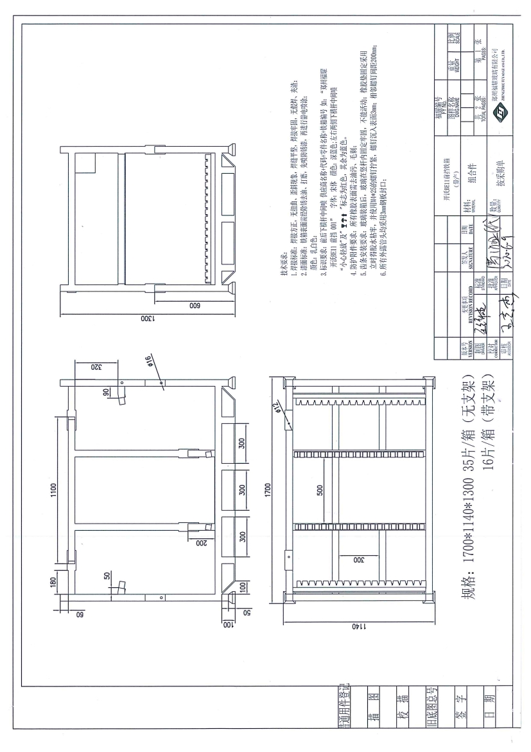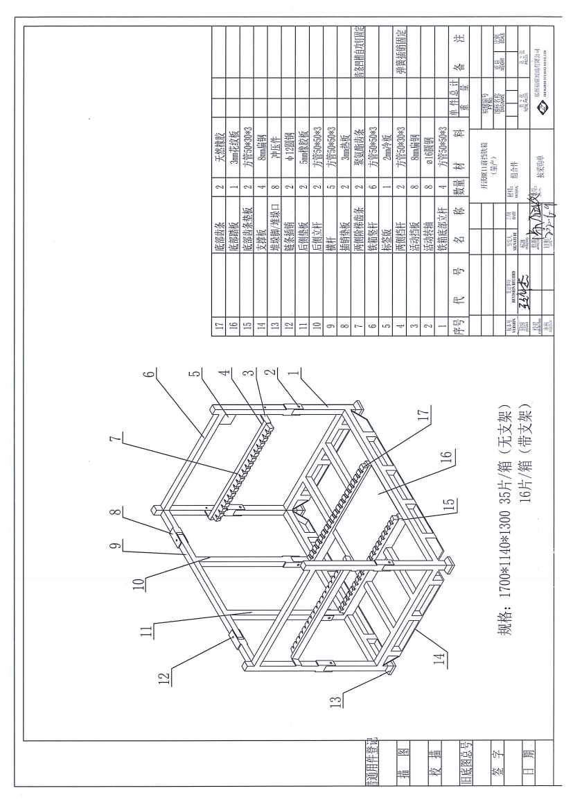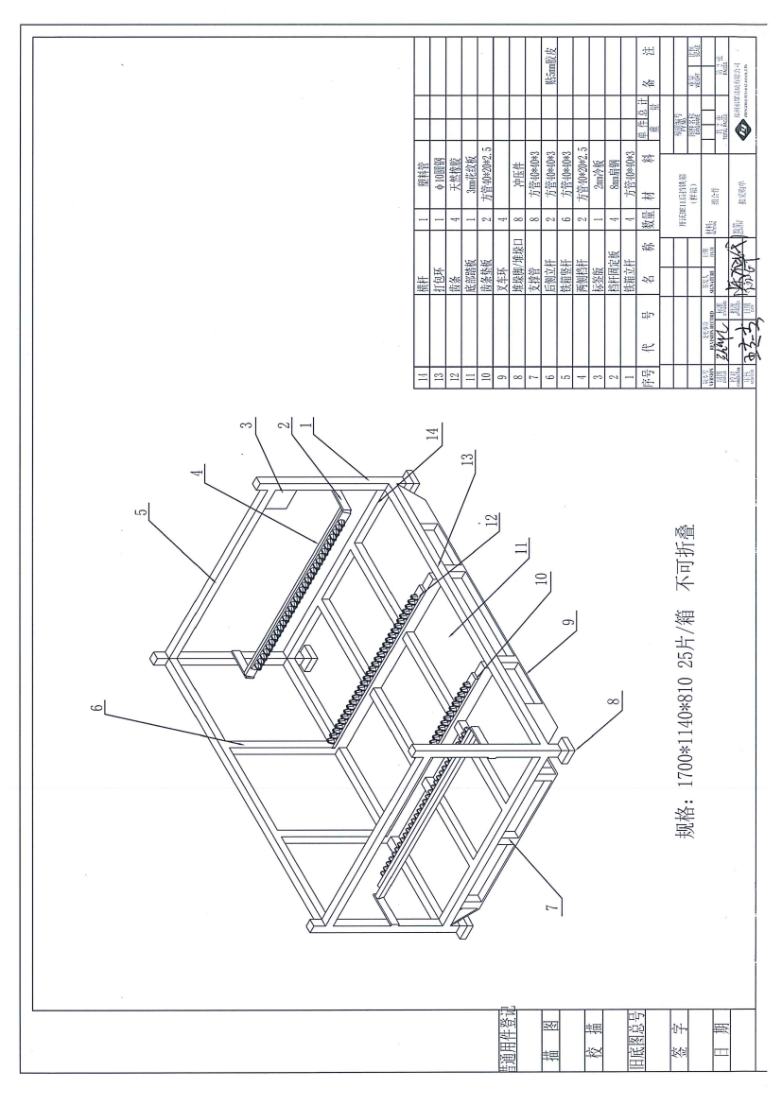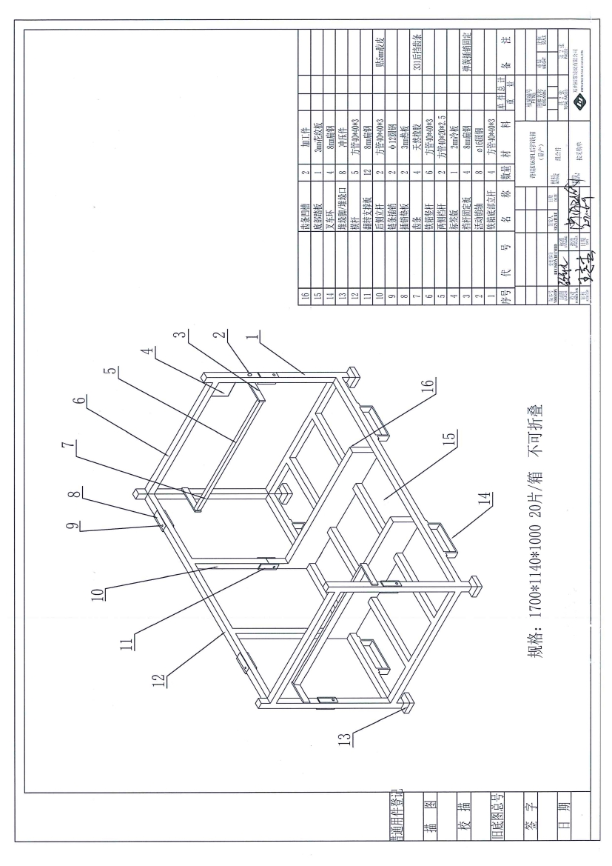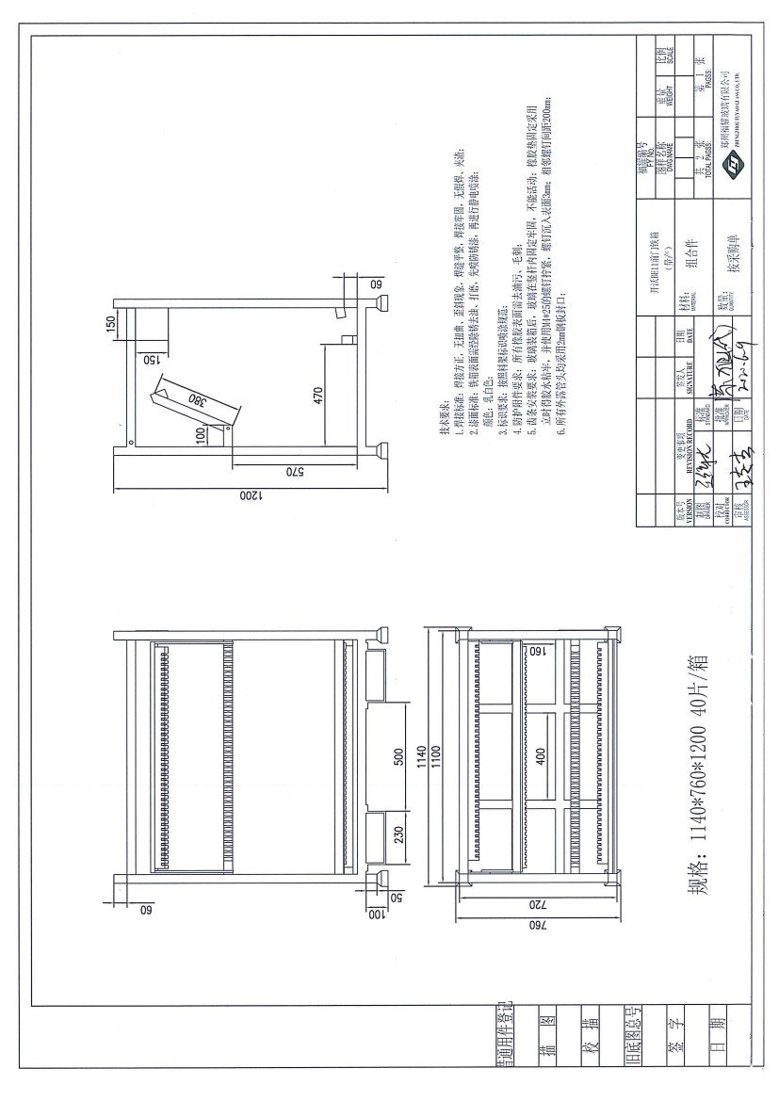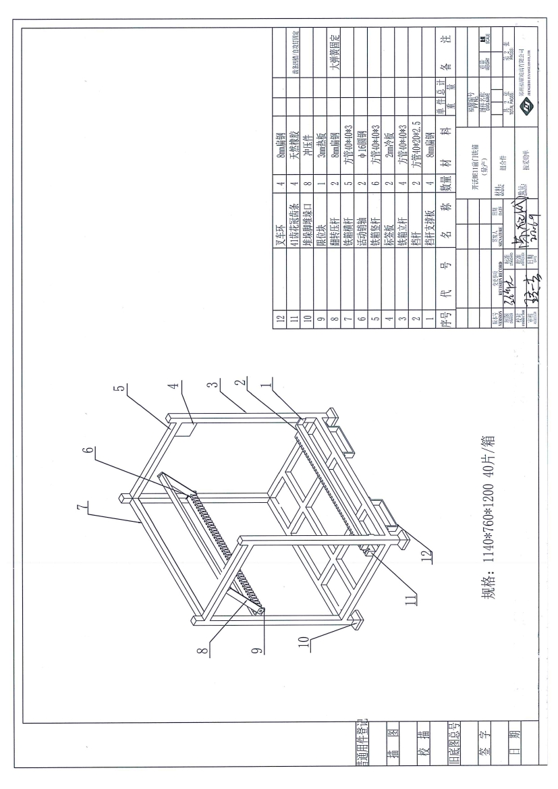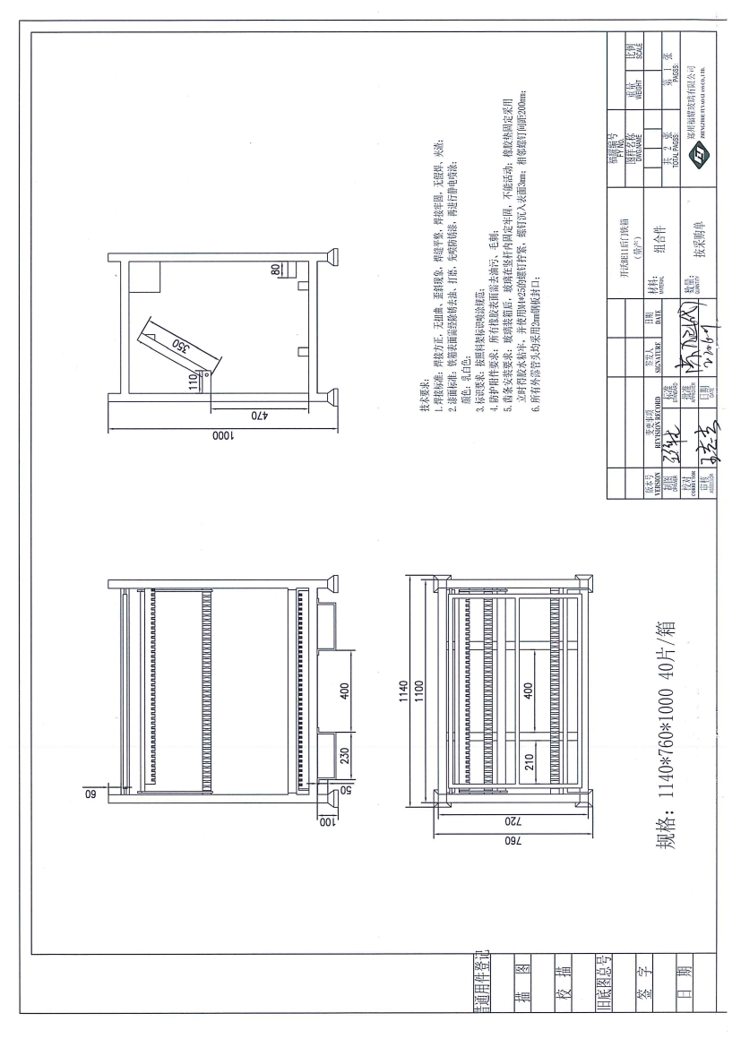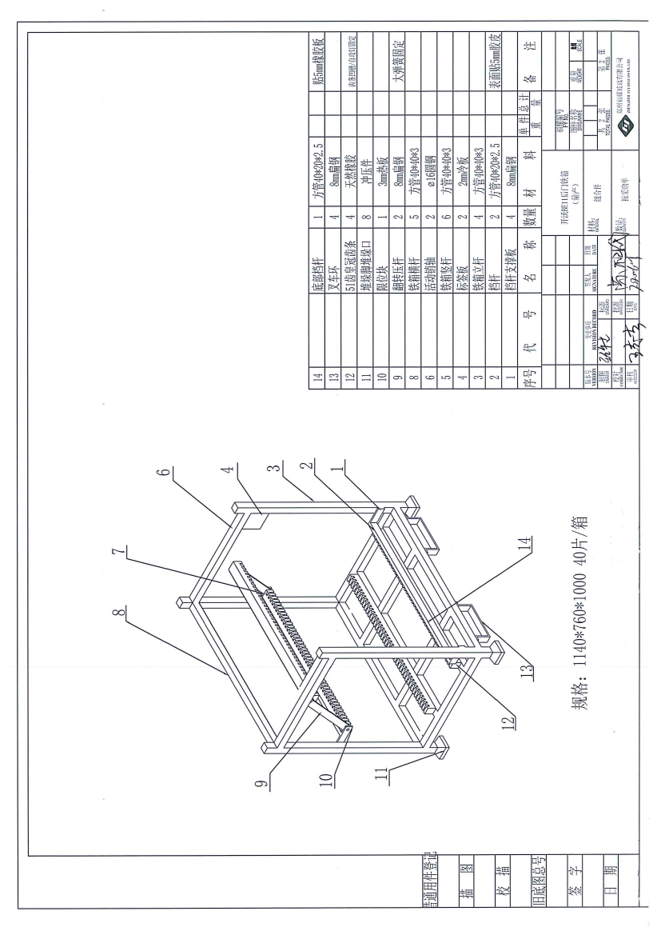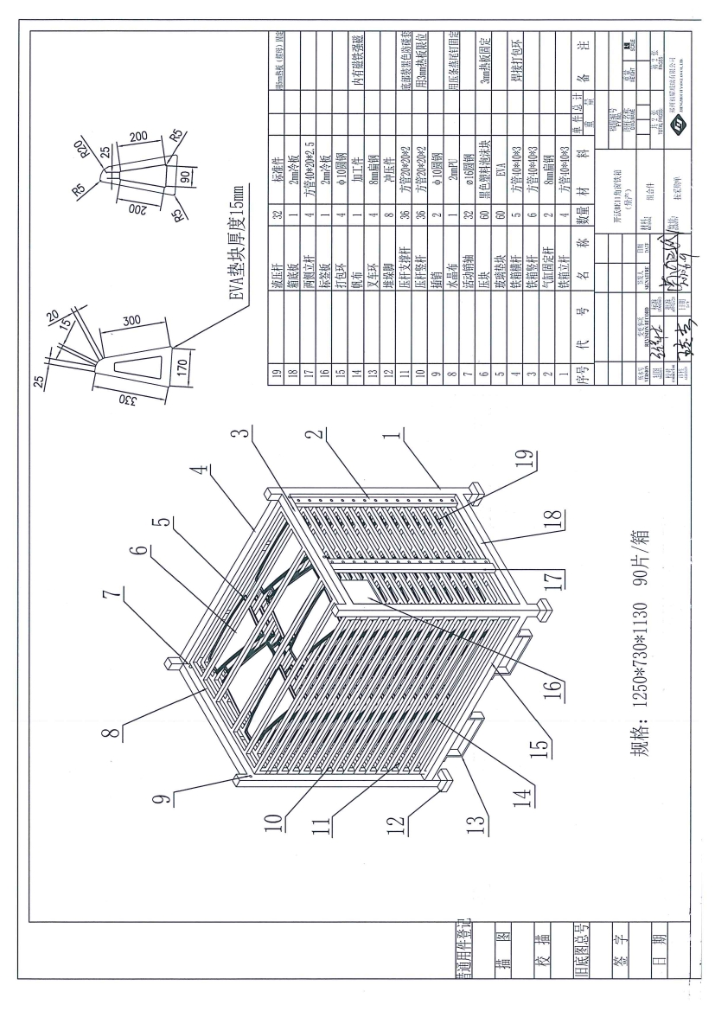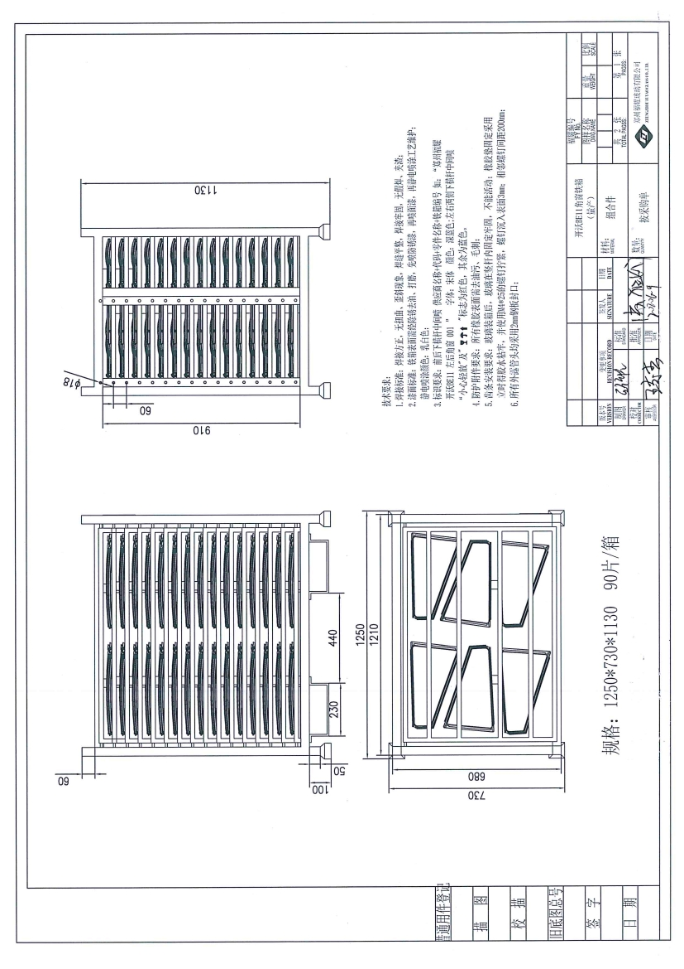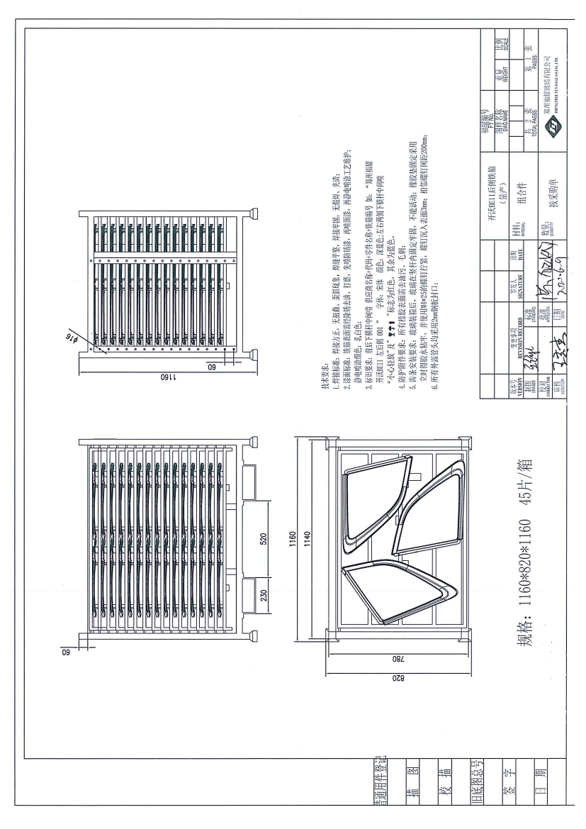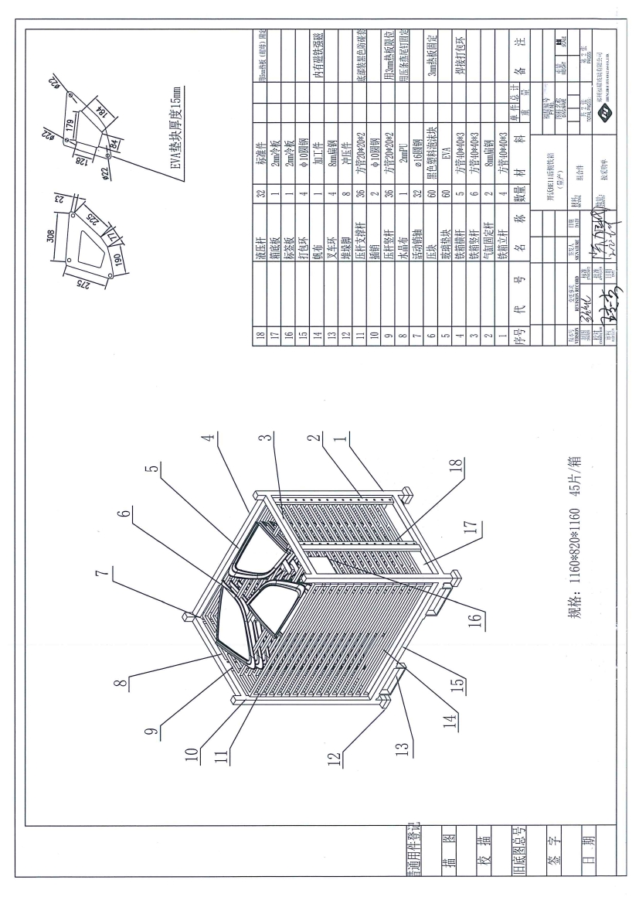

南京金龙客车制造有限公司2022.08.25